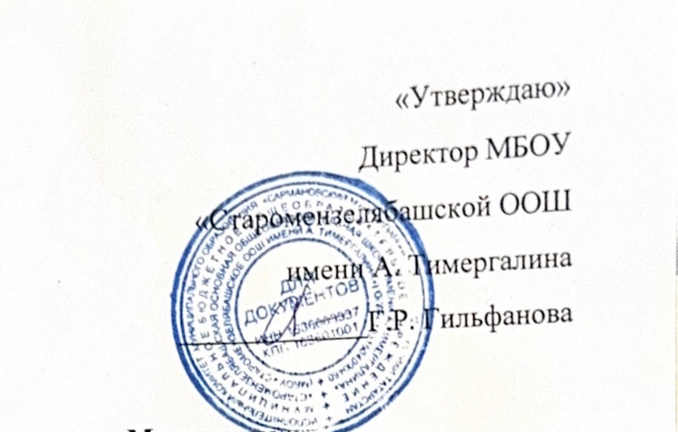
План работы Совета Обучающихся на 2025-2026 учебный год.
Цель: Развитие и реализация лидерских и творческих способностей учащихся, навыков самостоятельности и коллективной деятельности.
Задачи:
- Предоставить возможность каждому самореализоваться со своими интересами и потребностями.
- Сделать школьную жизнь интересной, увлекательной.
- Воспитать культуру общения.
- Развить умения работать в коллективе.
- Развивать самостоятельность и ответственность за результаты деятельности.
- Вовлекать детей и подростков на внеклассные мероприятия.
Ожидаемые результаты: Вовлечение детей и подростков в преобразовательную, ценностно – ориентировочную, творческую, трудовую, социальную деятельность; самореализация детей и подростков в соответствии со своими потребностями и интересами.
 | Мероприятия
1 ЧЕТВЕРТЬ | «Здравствуй школа» (Торжественная линейка, посвященная Дню Знаний).
1 ЧЕТВЕРТЬ | Подготовка и организация внеклассных мероприятий ко Дню солидарности в борьбе с терроризмом. Памяти Беслана.
1 ЧЕТВЕРТЬ | День начала Блокады Ленинграда.
1 ЧЕТВЕРТЬ | Конкурс рисунков на тему «Мы за мир!».
1 ЧЕТВЕРТЬ | Республиканская акция «Внимание – дети!».
1 ЧЕТВЕРТЬ | Заседание Совета обучающихся.
1 ЧЕТВЕРТЬ | Подготовка к участию в Международном проекте «Единый час духовности «Голубь мира».
1 ЧЕТВЕРТЬ | День учителя (праздничные открытки, рисунки, поздравления для своих классных руководителей).
1 ЧЕТВЕРТЬ | Международный день пожилых людей.
1 ЧЕТВЕРТЬ | День первоклассника.
1 ЧЕТВЕРТЬ | Всемирный день защиты животных.
1 ЧЕТВЕРТЬ | Участие во Всемирном дне почты.
2 ЧЕТВЕРТЬ | Проведение конкурса рисунков плакатов на тематику “День народного единства”.
2 ЧЕТВЕРТЬ | День матери. Подготовка онлайн-концерта
2 ЧЕТВЕРТЬ | Международный день толерантности. Конкурс плакатов
2 ЧЕТВЕРТЬ | Возложение цветов к бюстам Героев в районной Аллее Славы на День героев Отечества
2 ЧЕТВЕРТЬ | Заседание Совета обучающихся.
2 ЧЕТВЕРТЬ | День Конституции Российской Федерации. Диспут
2 ЧЕТВЕРТЬ | Проверка классных уголков.
2 ЧЕТВЕРТЬ | Подготовка к Новому году.
3 ЧЕТВЕРТЬ | Вахта памяти «День Победы».
3 ЧЕТВЕРТЬ | Акция «Свеча памяти».
3 ЧЕТВЕРТЬ | Проведение мероприятий ко Дню Защитника Отечества.
3 ЧЕТВЕРТЬ | Конкурс плакатов, рисунков «Мы выбираем здоровый образ жизни!».
3 ЧЕТВЕРТЬ | Проведение мероприятий, посвященных Международному женскому дню “8Марта”.
3 ЧЕТВЕРТЬ | Заседание Совета обучающихся.
3 ЧЕТВЕРТЬ | Участие в акции сбора детских игрушек и канцтоваров для детей в детские дома.
3 ЧЕТВЕРТЬ | Благотворительная акция “Помоги пернатым”.
3 ЧЕТВЕРТЬ | Подготовка ко Дню Космонавтики
4 ЧЕТВЕРТЬ | День пожарной охраны. Тематический урок ОБЖ.
4 ЧЕТВЕРТЬ | Акция «Окна победы» 2025г.
4 ЧЕТВЕРТЬ | Подготовка к Неделе Победы посвященной 9 мая.
4 ЧЕТВЕРТЬ | Заседание Совета обучающихся.
4 ЧЕТВЕРТЬ | Подготовка к участию в Пасхальных днях милосердия.
4 ЧЕТВЕРТЬ | Благотворительная акция «Белый цветок».
4 ЧЕТВЕРТЬ | Подготовка к Последнему звонку.
4 ЧЕТВЕРТЬ | Подготовка к открытию летних лагерей дневного пребывания.

